
INFORME TÉCNICO DE FISCALIZACIÓN AMBIENTAL

ASERRADERO ALTO HORIZONTE

DFZ-2019-1350-XVI-PPDA

Diciembre de 2019

 | Nombre | Firma
Aprobado | Jeanette Caroca Olivares
Elaborado | Cristian A. Lineros Luengo

DETALLE DE LA ACTIVIDAD DE FISCALIZACIÓN

- IDENTIFICACIÓN DEL TITULAR

Titular | Rut | Identificación de la actividad | Dirección
Aserradero Alto Horizonte Ltda. | 76.080.370-2 | Aserradero Alto Horizonte | Camino Público Rucapequén s/n

2. ANTECEDENTES DE LA ACTIVIDAD.

Instrumento | D.S. N°48/2016 MMA. Plan de Prevención y Descontaminación Atmosférica para las comunas de Chillán y Chillán Viejo
Tipo de Actividad | __X_ Inspección Ambiental ____ Examen de la Información ____ Medición y Análisis
Fecha de la Actividad | Organismo encargado | Organismo Participante
21/06/2019  (Acta de Inspección, Ver anexo 1) | Superintendencia del Medio Ambiente | -----

3. DOCUMENTACIÓN SOLICITADA Y ENTREGADA.

N° | Documento solicitado | Plazo de entrega | Fecha entrega | Observaciones
1 | Aviso de Muestreo/Medición ETFA | 8 agosto 2019 | 13.12.2019 | ETFA da aviso de medición Isocinético Caldera Biomasa SSÑUB-262 para el día 06.12.2019
2 | Informa de realización de monitoreo isocinético | 8 agosto 2019 | 13.12.2019 | Titular informa que medición isocinética se materializa con fecha 06.12.2019 entre las 10:00 – 17:30 hrs.
- HECHOS CONSTATADOS

Materia específica objeto de la fiscalización ambiental. | Exigencia asociada | Resultados/ Hallazgo
Decreto Supremo N° 48 de 2016 del Ministerio del Medio Ambiente, que establece Plan de Prevención y Descontaminación Atmosférica para las comunas de Chillán y Chillán Viejo. | Artículo 3, definiciones:  Caldera existente: es aquella caldera que se encuentra operando a la fecha de entrada en vigencia del plan o aquella que entrará en operación dentro de los 12 meses siguientes a dicha fecha.  Artículo 40: Las calderas nuevas y existentes, de potencia térmica nominal mayor o igual a 75 kWt, deberán cumplir con el límite máximo de emisión de MP y eficiencia que se indica en la tabla siguiente:  Tabla 29  Simultáneamente, las calderas nuevas de potencia térmica nominal mayor o igual a 300 KWt deberán cumplir con un valor de eficiencia del 85%. | Con fecha 21 de junio de 2019 se efectúo inspección a la UF Aserradero Alto Horizonte, para verificar el cumplimiento de los límites de emisión de una caldera, dejándose constatado en el Acta de Inspección los antecedentes técnicos de la caldera (ver Anexo 1).  En la inspección ambiental se verificó la existencia de una caldera a biomasa (leña) existente, de las siguientes características:  En Acta de Inspección ambiental se solicitó el “Informe de muestreo isocinético de material particulado” de la caldera inspeccionada, otorgándose un plazo de 10 días hábiles para su entrega.  El titular mediante Carta entregada en fecha 05 de julio de 2019, informó que el muestreo solicitado no lo han realizado, que se cuenta con un proyecto en espera de ser terminado, que busca eliminar el humo y la generación de polvo. Se solicita en la misma carta, extender el plazo para terminar el proyecto, adjuntando plano de diseño de éste.  Posteriormente, a través de R.E. N° 11, de fecha 17 de Julio de 2019, se solicitó al titular informar potencia térmica de la caldera, informe isocinético de MP y de SO₂, en caso de superar los 75kWt de potencia.  A la fecha de este informe (16.12.2019), el titular ha presentado antecedentes que la ETFA Proterm S.A. ha realizado el monitoreo isocinético con fecha 06.12.2019.
  Potencia térmica nominal de la caldera | Límite máximo de MP (mg/Nm³⁾
  Potencia térmica nominal de la caldera | Caldera existente | Caldera nueva
  Mayor o igual a 75 kWt y menor a 300 KWt | 100 | 50
  Mayor o igual a 300 kWt y menor a 1MWt | 50 | 50
  Mayor o igual a 1 MWt y menor a 20 MWt | 50 | 30
  Mayor o igual a 20 MWt | 30 | 30
  Registro Autoridad Sanitaria |  | SSÑUB-262
  Fabricante |  | Vapor Industrial S.A.
  Modelo |  | Horizontal recíproca
  N° de Fábrica |  | 83023-1
  Año de fabricación |  | 1983
  Combustible |  | Leña
  Producción de vapor |  | 8 ton/hora
  Presión máxima de trabajo |  | 9,5 kg/cm2
   | ESTADO AL MOMENTO DE LA FISCALIZACIÓN | Funcionamiento
   | ESTADO GEC AL MOMENTO DE LA FISCALIZACIÓN | PRE-EMERGENCIA AMBIENTAL

- ANEXO FOTOGRÁFICO.

Registros
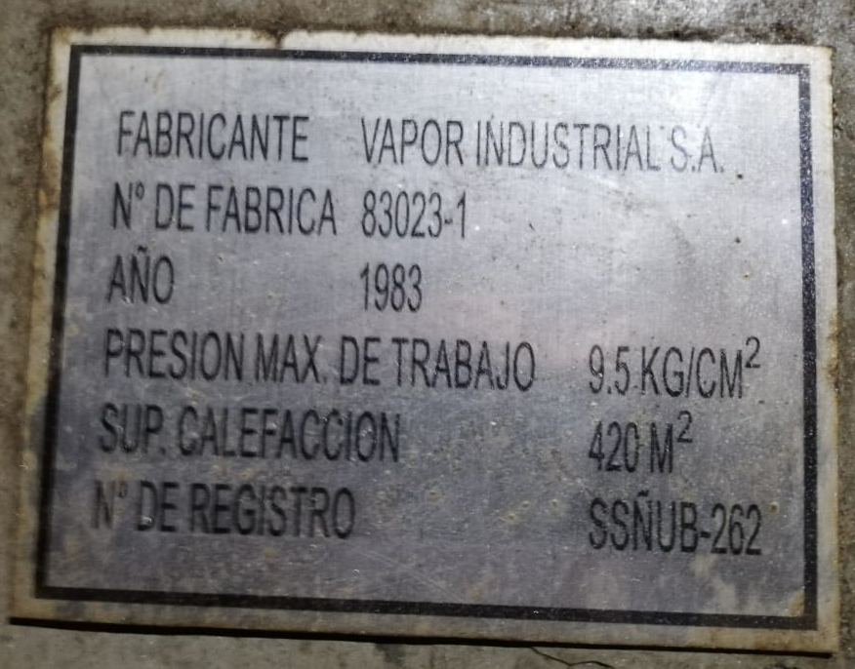 |  | 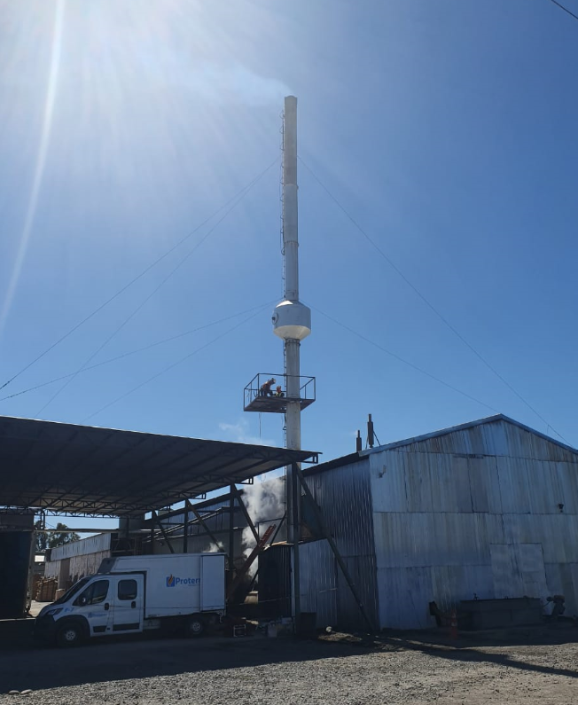
Fotografía 1. | Fecha: 21.06.2019 | Fotografía 2. | Fecha: 06.12.2019
Descripción del medio de prueba: Placa Registro Caldera Biomasa |  | Descripción del medio de prueba: Vista general de Caldera durante la realización del monitoreo isocinético por ETFA Protem S.A.

- CONCLUSIONES

Como resultado de la actividad de fiscalización ambiental realizada a la Unidad Fiscalizable “Aserradero Alto Horizonte Ltda.”, de la comuna de Chillán en el marco de la fiscalización realizada por el Plan de Prevención y Descontaminación de las comunas de Chillán y Chillán Viejo (D.S. N° 48/2016 MMA), se puede concluir lo siguiente hallazgo:

Conclusiones
1. La Fuente emisora de la unidad fiscalizable es una fuente fija existente, la que a la fecha de elaboración de este informe (16.12.2019) no ha podido acreditar cumplimiento al Art. 44 del D.S. N° 48/16, dado que no adjunta resultado de monitoreo isocinéticos asociados fundamentalmente a MP por ser una fuente fija existente, con una caldera de potencia superior a 75 KWt y emplazada dentro de la Zona Declarada como Latente y Saturada en la comuna de Chillán Viejo.

2. La omisión de los resultados de los monitoreos isocinéticos mencionados en el Art .44 del plan, no permiten acreditar que la unidad fiscalizable se encuentra dentro de los valores máximos de emisión establecidos en el Art. 40 del DS 48/16.

3. Sin perjuicio de lo anterior, el titular informa mediante carta 13.12.2019 informa que el monitoreo se ha realizado por la ETFA Protem S.A. con fecha 06.12.2019

4. Se eleva el presente informe con observaciones, ya que se ha realizado el monitoreo isocinético por parte de la ETFA Protem S.A. y los resultados serán revisados durante los próximos días con el fin de tener certeza del estado de cumplimiento de la Tabla 29 del Art .40 del DS 48/15 ante del inicio del GEC 2020.

ANEXOS

N° Anexo | Nombre Anexo
1 | Acta de Inspección de fecha 21 de junio de 2019
2 | Carta respuesta entregada por el titular.
3 | Res. SMA N°11 de fecha 17 de julio de 2019 Requerimiento de Información
4 | Carta con antecedentes del monitoreo ETFA 06.12.2019

